- 多選題：(每題5分)

1、 ﹐﹐為平面上三非零向量，下列何者恆成立﹖ (A)．＝． (B) ．
＝．⇒＝ (C) (．)．＝．(．) (D)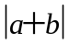＝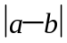⇒⊥
(E)一定存在α，β∈R﹐使＝α＋β。

2、設D(3,4 )﹐E(0 , 5)﹐F(1,2)為△ABC中三邊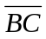﹐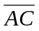﹐的中點﹐則下列敘述何者正確﹖
- 頂點A坐標為(-2，3) (B) 頂點C坐標為(2，-7) (C) △ABC之重心坐標為( ,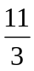)
(D) ∆ABC之面積為16 (E) cos A =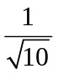。

3、續接上題，則 (A) △ABC之內心坐標為(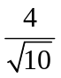, 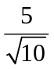) (B) △ABC之外心坐標為(,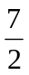) (C) △ABC之垂心坐標為(1, 4) (D) 在之正射影為(2，-2) (E) B點在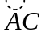上的投影坐標為(0，5)。

4、設A ( 4，1)，B ( 1，2 ) ，則下列何者可代表線段的參數式？
(A)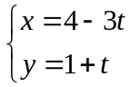，0 ≤ t ≤ 1 (B)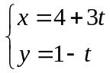，–1 ≤ t ≤ 0 (C)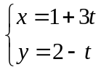，0 ≤ t ≤ 1
(D)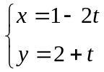，–1 ≤ t ≤ 0 (E)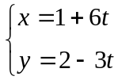，0 ≤ t ≤ 。

二、填充題：(每格5分)
1、|| = 1，|| = 2，與的夾角為60°，=+，= 2–，則 || = <1> 。

2、|| = 2，|| = 3，|| = 5，++=，求 (1) 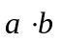= <2> ，(2) 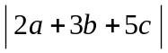= <3> 。

3、設△ABC中，=6，=3，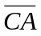=5，求 (1) 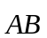．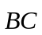= <4> (2) 若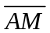 為之中線，求之長 <5> (3) 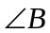的分角線交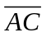於T，求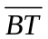之長 <6> 。

4、中，D是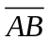中點，E點在上，且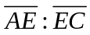=3：2，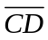與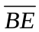交於P，求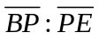= <7> 。

5、設P為△ABC內部一點，且5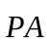+6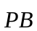+7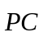=，且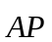=x+y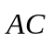，求數對(x，y)= <8> 。

6、已知三點A= ( x，2 )，B= ( 1，4 )，C = ( -2，y)共線，則xy-4x-y= <9> 。

7、設A﹐B﹐C為平面上三點﹐且＝(-3, 4)﹐＝(5, -4)﹐則△ABC之周長為_ __<10>__。

8、設直線的參數方程式分別為L₁：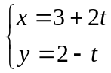，t ∈ R，L₂：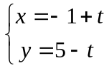，t ∈ R，求
(1) L₁與L₂的交點為 <11> ，
(2)兩線銳夾角為 <12> (若非特別角請以反三角表示)。

三、計算題：(每題10分) (要寫出過程，否則不予給分)

1、x，yR,已知2x+3y=5,求2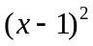+3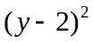的最小值,及此時的x，y的值。

2、求三直線L₁：7x + 6y − 59 = 0，L₂：2x − 9y + 16 = 0，L₃：9x − 2y − 5 = 0所圍成三角形的內切圓圓心坐標及半徑。

